UNIVERSIDADE SÃO JUDAS TADEU

Curso: Análise e Desenvolvimento de Sistemas
UC: Sistemas Computacionais e Segurança

PROJETO A3 – PLUVIUS

Rodolfo Regis de Souza — RA: 825113514
Gabriel Souza Santos — RA: 825113168
Pietro Oliveira Silva — RA: 825113483
Sergio Rycbczak Junior — RA: 825154823

Professor: Robson Calvetti

UNIVERSIDADE SÃO JUDAS TADEU

Curso: Análise e Desenvolvimento de Sistemas
UC: Sistemas Computacionais e Segurança

PROJETO A3 – PLUVIUS

Rodolfo Regis de Souza — RA: 825113514
Gabriel Souza Santos — RA: 825113168
Pietro Oliveira Silva — RA: 825113483
Sergio Rycbczak Junior — RA: 825154823

Trabalho acadêmico apresentado à Universidade São Judas Tadeu como requisito parcial para avaliação na disciplina UC Sistemas Computacionais
e Segurança

Professor: Robson Calvetti

Sumário

1.INTRODUÇÃO 4
2. REFERENCIAL TEÓRICO 5
3. METODOLOGIA 6
4. FUNCIONALIDADES E IMPACTOS 7
5. CONCLUSÃO 8
6. REFERÊNCIAS BIBLIOGRÁFICAS….…………………………………………………………...… 9

INTRODUÇÃO
O crescimento populacional e a rápida urbanização das grandes metrópoles têm imposto desafios críticos à gestão pública, notadamente no que tange à infraestrutura e à segurança civil. No contexto do conceito de Cidades Inteligentes (Smart Cities), a integração de tecnologias digitais e sensoriamento avança como a principal via para otimizar serviços e elevar a qualidade de vida urbana. A Internet das Coisas (IoT) emerge como a base tecnológica fundamental, permitindo a coleta massiva de dados em tempo real sobre o ambiente urbano, o que é crucial para uma gestão proativa e responsiva.
Apesar dos avanços tecnológicos, a cidade de São Paulo, uma das maiores metrópoles da América Latina, enfrenta anualmente graves problemas recorrentes de inundações e alagamentos durante o período chuvoso. Desastres climáticos no Brasil aumentaram 460% em relação aos anos 1990. Em São Paulo a cada ano sobe cerca de 50% a mais que o anterior. Tais incidentes hidrológicos resultam em perdas humanas, paralisação da mobilidade urbana, e causam um prejuízo financeiro anual que ultrapassa a marca de R$ 762 milhões apenas na capital em 2013. O sistema tradicional de monitoramento e alerta, que muitas vezes depende de estações pluviométricas e observação pontual, demonstra-se insuficiente para oferecer a granularidade de dados e o tempo de resposta necessários para mitigar efetivamente os danos ao nível da rua.
Diante deste cenário, e em consonância com o objetivo de desenvolver soluções tecnológicas para o contexto de Cidades Inteligentes, o presente projeto de pesquisa aplicada propõe o Projeto Pluvius. O objetivo geral do projeto é implementar uma rede inteligente e robusta de sensores IoT que colete, analise e compartilhe informações sobre o risco de inundação em tempo real.

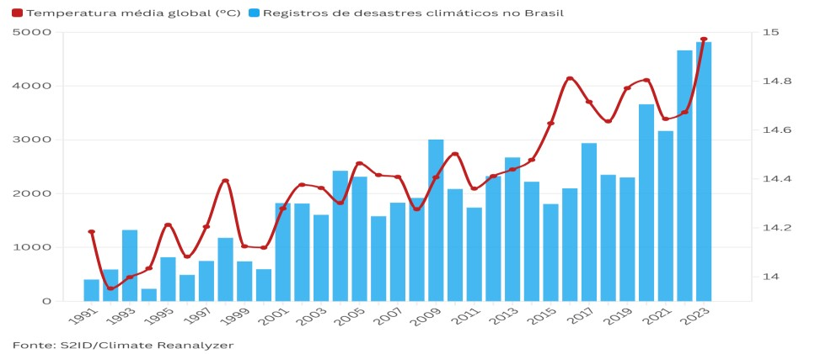

REFERENCIAL TEÓRICO
A Internet das Coisas (IoT) é um dos pilares das Cidades Inteligentes, permitindo a interconexão de dispositivos físicos ao ambiente digital para coleta, processamento e transmissão de dados em tempo real. Na área de gestão urbana, sistemas IoT têm se destacado pela capacidade de monitorar fenômenos ambientais, apoiar decisões governamentais e fornecer informações críticas à população.

Diversas cidades do mundo já adotaram soluções de monitoramento inteligente de enchentes. Em Singapura, a agência PUB implementou uma plataforma integrada que combina sensores hidrológicos, radares meteorológicos, câmeras e algoritmos preditivos para antecipar eventos extremos. Essa arquitetura tem permitido respostas mais rápidas e uma gestão otimizada do sistema de drenagem urbana.

Outro caso relevante é o FloodNet, em Nova York, que utiliza sensores ultrassônicos de baixo custo instalados em postes e pontos críticos para medir acúmulos de água em nível de rua. Esse sistema gerou uma base de dados granular e consistente, ajudando a identificar regiões vulneráveis e orientar políticas públicas. Projetos como o Smart Dublin e iniciativas europeias como o FloodCitiSense demonstram que a união de múltiplas fontes — sensores fixos, crowdsourcing cidadão e modelos analíticos — aumenta a precisão das previsões e reduz custos de implementação.

A literatura converge para a ideia de que arquiteturas híbridas são as mais eficientes: sensores locais, dados meteorológicos, visão computacional, inteligência artificial e plataformas de dados integradas. Contudo, também aponta desafios como vandalismo de dispositivos, custo de manutenção, integração institucional e necessidade de validação contínua das leituras. Ainda assim, a adoção de tecnologias IoT para prevenção de enchentes se mostra uma alternativa viável, escalável e alinhada às necessidades de grandes centros urbanos como São Paulo.
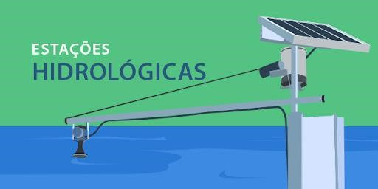

METODOLOGIA
A metodologia utilizada neste projeto baseia-se em uma abordagem aplicada, orientada à resolução de problemas reais do ambiente urbano. O trabalho foi desenvolvido em três etapas principais: pesquisa, análise e proposição.

Primeiramente, realizou-se um levantamento bibliográfico sobre IoT, Cidades Inteligentes e sistemas de monitoramento hidrológico. Essa etapa incluiu análise de artigos científicos, relatórios técnicos, projetos internacionais e documentos de órgãos públicos. O estudo de casos de Singapura, Nova York, Dublin, Copenhagen e iniciativas europeias foi fundamental para identificar padrões tecnológicos, boas práticas e lacunas recorrentes.

Na segunda etapa, foram analisados os requisitos específicos do contexto paulistano, considerando aspectos climáticos, geográficos, estruturais e socioeconômicos. Também foram avaliados os custos de operação, viabilidade técnica, infraestrutura necessária e expectativas das instituições que atuam na administração pública, como a Defesa Civil e a SABESP.

Por fim, a terceira etapa consistiu na modelagem da solução proposta. Definiu-se a arquitetura IoT, os tipos de sensores, o fluxo de dados, os mecanismos analíticos e o Banco de Dados em nuvem. A abordagem metodológica priorizou soluções escaláveis, de baixo custo operacional e tecnicamente robustas, visando atender aos critérios estabelecidos pelo nosso Projeto apresentado e as necessidades reais da cidade de São Paulo assim tentando resolver um problema de anos de uma cidade gigante.

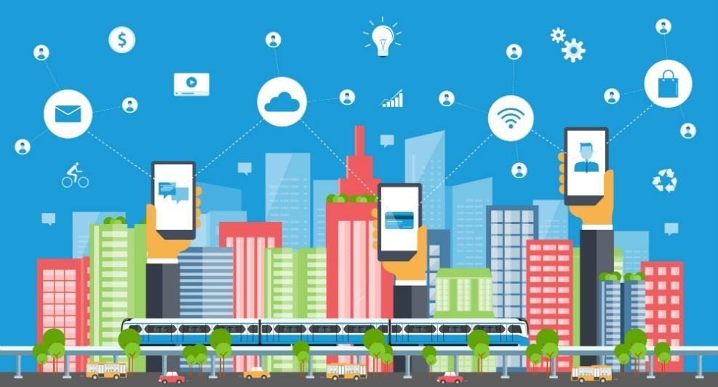

FUNCIONALIDADES E IMPACTOS
Funcionalidades Principais
- Realização de coleta contínua de dados hidrológicos.
- Previsão de risco de alagamento por meio de inteligência artificial, utilizando modelos como ARIMA e LSTM.
- Notificação da Defesa Civil e Prefeitura sobre regiões potencialmente afetadas.
- Integração com plataformas de mobilidade urbana, permitindo o redirecionamento de tráfego em situações de risco.
- Possibilidade de expansão futura, incluindo recursos de visão computacional e coleta de dados via crowdsourcing.

Impactos Esperados
- Redução significativa dos danos causados por enchentes.
- Melhoria no tempo de resposta da Defesa Civil em situações de emergência.
- Diminuição dos prejuízos econômicos anuais decorrentes de eventos de inundação.
- Aumento da segurança e da qualidade de vida da população.
- Modernização dos sistemas urbanos de gestão de risco e prevenção de desastres.

CONCLUSÃO
O Projeto Pluvius representa uma solução tecnológica inovadora e alinhada aos princípios de Cidades Inteligentes, oferecendo à cidade de São Paulo uma ferramenta eficiente para mitigação dos efeitos das enchentes urbanas. Ao integrar sensores IoT, plataformas de dados, inteligência artificial e sistemas de alerta, a proposta se mostra tecnicamente viável, socialmente relevante e economicamente justificável.

Os estudos de caso internacionais comprovam que soluções desse tipo já geraram resultados expressivos em diversas cidades, evidenciando o potencial de replicação e adaptação ao cenário brasileiro. A implementação do Pluvius possibilitaria maior precisão no monitoramento, tomada de decisão antecipada e redução de impactos hidrológicos, contribuindo para a segurança da população e para uma gestão urbana mais inteligente, sustentável e eficiente.

REFERÊNCIAS BIBLIOGRÁFICAS
FLOODCITISENSE. Citizen science for improved urban flood risk prediction and communication. [S.l.]: European Union, [2025?]. Disponível em: https://www.floodcitisense.eu/. Acesso em: 18nov. 2025.
FLOODNET. Real-time, hyperlocal, street-level flood monitoring in NYC. Nova York:
NYU Tandon School of Engineering, [2025?]. Disponível em: https://floodnet.nyc/. Acesso em: 17 nov. 2025.
FAPESP. Prejuízo ao país com enchentes em São Paulo ultrapassa R$ 762 milhões por ano. Agência FAPESP, São Paulo, 21 jun. 2013. Disponível em:
https://agencia.fapesp.br/prejuizo-ao-pais-com-enchentes-em-sao-paulo-ultrapassar-762-milhoes-por-ano/16968. Acesso em: 19 nov. 2025.
GELEDÉS. Alagamentos aumentaram 57% na temporada passada de chuvas em São Paulo. [S.l.]: Geledés - Instituto da Mulher Negra, [2025?]. Disponível em:
https://www.geledes.org.br/alagamentos-aumentaram-57-na-temporada-passada-dechuvas-em-sao-paulo/. Acesso em: 21 nov. 2025.
MINISTÉRIO PÚBLICO DO MATO GROSSO (MPMT). Desastres climáticos no
Brasil aumentaram 460% em relação aos anos 1990. Portal CAO, [S.l.], [2025?]. Disponível em: https://www.mpmt.mp.br/portalcao/news/731/155005/desastresclimaticos-no-brasil-aumentaram-460-em-relacao-aos-anos-1990/1. Acesso em: 20 nov. 2025.
PUB. Flood Forecasting and Monitoring. Singapore: PUB, Singapore’s National Water Agency, [2025?]. Disponível em:
https://www.pub.gov.sg/Public/KeyInitiatives/Flood-Resilience/Flood-Forecastingand-Monitoring. Acesso em: 19 nov. 2025.

